FICHA DE INSCRIPCION
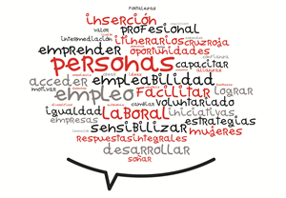
Taller “Estrategias de gestión de competencias, liderazgo y diversidad”
24 DE MAYO DE 2018
HORARIO: DE 16 a 20 H
LUGAR: Sede CEOS-CEPYME: Plaza Luis López Allué, 3, 1º Huesca
NOMBRE Y APELLIDOS
FECHA DE NACIMIENTO
DNI/NIF
EMPRESA/ENTIDAD A LA QUE REPRESENTA
DIRECCION
TELEFONO
E-MAIL
Plazo de inscripción hasta el 22 de mayo de 2018.
Remitir la inscripción a banies@ceos.es o llamando al 974242363

